133814-28406-律師法—修正草案內政部及法務部回函-感謝全聯會之努力有了初步成果-昨日訪客752人次

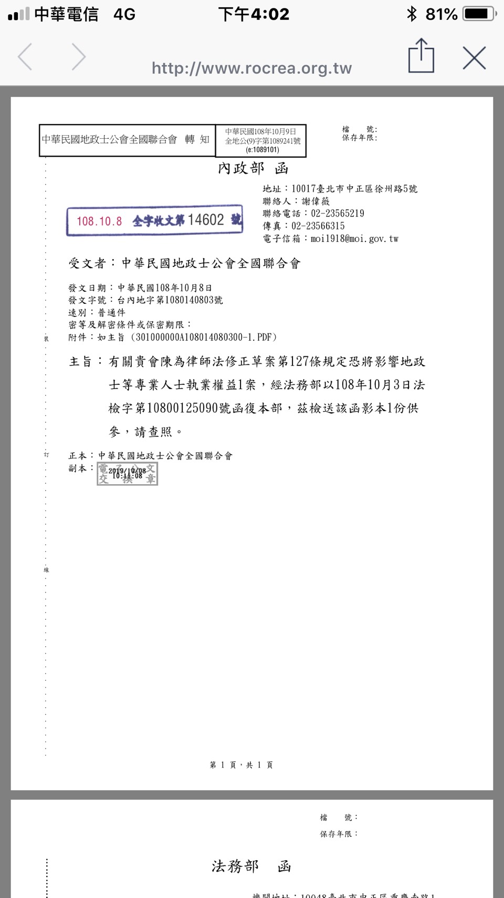
一、內政部及法務部回函全聯會

**有陳情就有機會-已經列為保留條款，希望有好結果
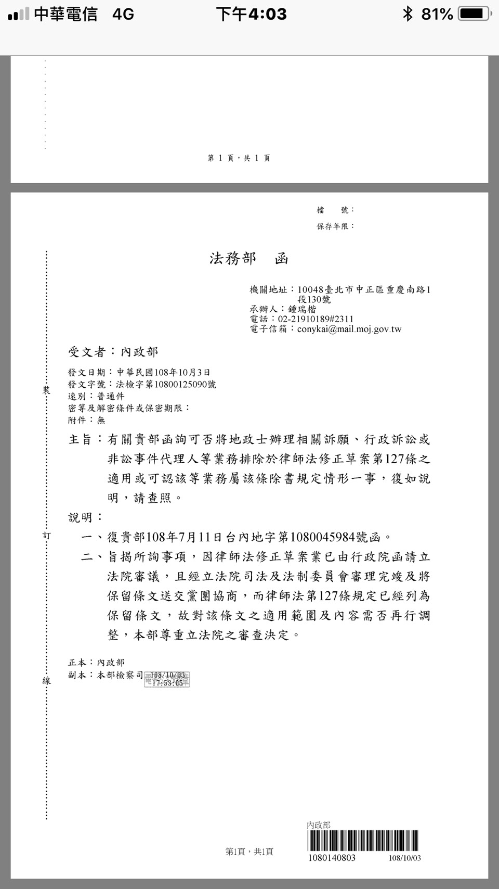

以下本網之陳情資料供參

二，請願書立法院之回函
28373-144073-分享律師法請願書立法院之回函-立法院程序委員會108-09-12送司法及法制委員會審查-昨日訪客657人次

1.非常感謝全聯會為本案已非常積極拜訪相關單位及提書面意見。
2.本網之請願書見後附件-卓越地政士互助網-最新消息-28197檔案
3.希望本案在全聯會的努力下有公平的結果，使地政士執業有免於被判刑恐懼之憲法上的基本自由。

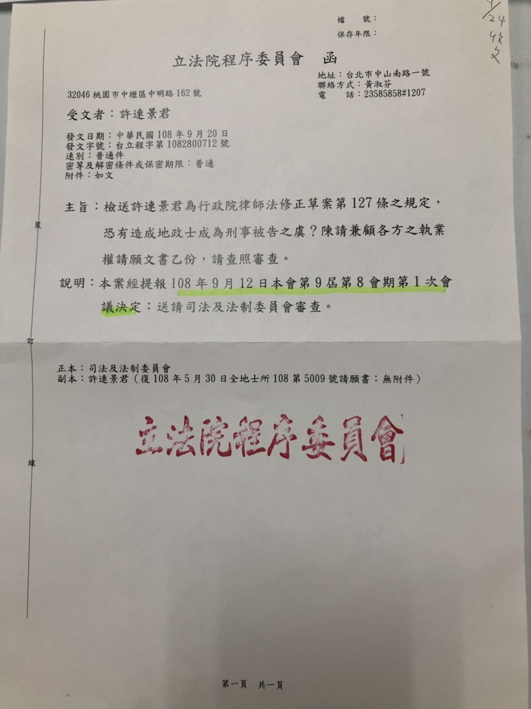

28197-177812-有關108年4月25日行政院院會通過之律師法修正草案第127條之規定，恐有造成地政士等專業人士成為刑事被告之虞？為此陳請相關之貴機關能重視此問題，並表示卓見，以作為修法之參考。昨日訪客-人755人次。

133805-28230-律師法修正-陳情書-內政部之回文，似只是例行公事答非所問之評析-昨日訪客501人次
本文評析
一、感謝內政部在百忙之中，對於本人5月30日陳情後約20天能予以回文。(陳情書見後附件)，特表謝忱。
二、本人陳情之問題很簡單即「律師法修正草案第127條之規定，恐有造成地政士等專業人士，成為刑事被告之虞？為此陳請相關之貴機關，表示卓見」，這是地政士主管機關必須回覆之簡答題，但其似只是例行公事答非所問，不但未回答簡單卻非常重要之問題，反而行文全聯會提供意見，以副本知會本人，似本末倒置，也是太消極之作為。
三、法務部為律師公會之主管機關，其受在社會上居優勢及重要地位之律師公會影響而修正草案第127條，使非訟事件成為律師的專屬職權，尚無可厚非，但似有法定義務說明，例如長期來地政士為辦理不動產繼承登記，而向法院辦理之拋棄、選任遺產管理人及選任特別代理人等等非訟事件，是否會因為本次修法而有刑責之虞？作為民主法治國之台灣，無論法務部及內政部似都有法定義務在修法前予以公開說明及釋疑，也是作為主管機關對於修法之基本職責，因此本人俟法務部及律師公會之回文後，如果皆未有圓滿明確之回答，本人則將會再陳請其上級機關即行政院處理，並副知監察院。
四、台灣是一個民主法治的國家並非專制之中國，任何立法或修法，必須慎重及周延，不能受優勢利益團過度影響而失去基本之公平正義，而國家是一體的，當修法變更權利時，會不會對地政士產生有刑責之虞？2個主管機關必須共同予以釐清，不能本位主義，使地政士有所遵循，這是民主法治國的ABC，否則2機關恐有失職之嫌。
五、任何主管機關，當人民對其所主管法律之適用有疑義時，其有主動釋疑之法定義務，尤其是恐有涉及刑責之虞時？為此本案本人將本此理念，繼續予以關切，以建立一個優質之法治國，而非模糊及迴避是否有刑責之問題？使未來相同辦理非訟事件，因修法後地政士有人被判刑，有人卻無罪之荒謬司法再現及製造莫名其妙之訟源，這似是可以預測之未來司法現亂象，並踐踏司法威信，
桃園市第一地政士公會創會理事長，
卓越地政士互助網主要承租人http://www.tcfhouse.org.tw。
許連景拙見供參，尚祈各界不吝指敎
108-06-19.2230於自宅

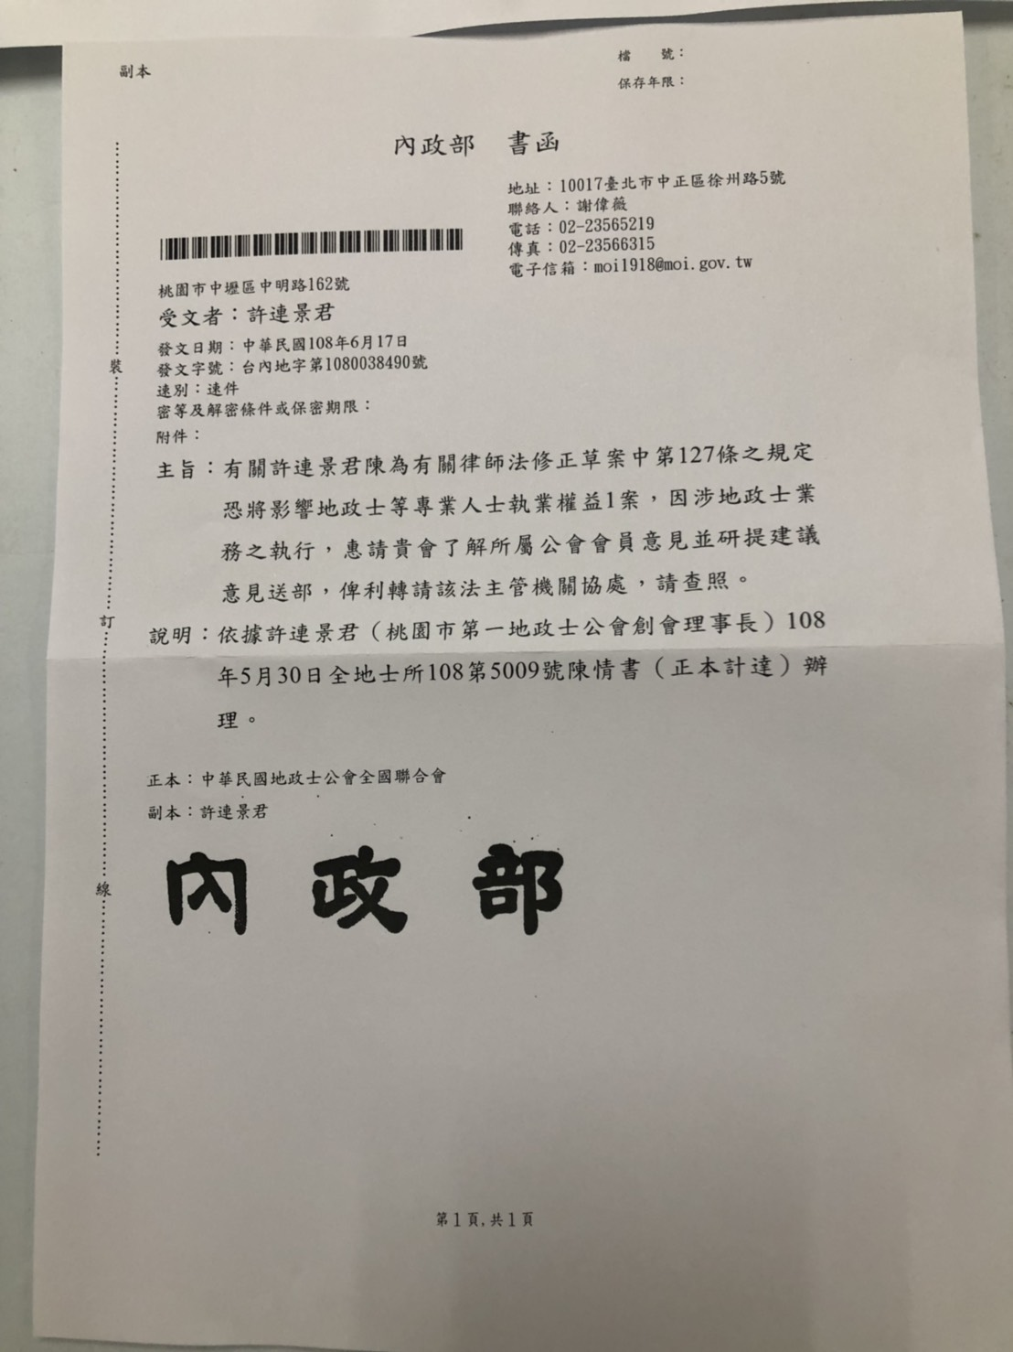

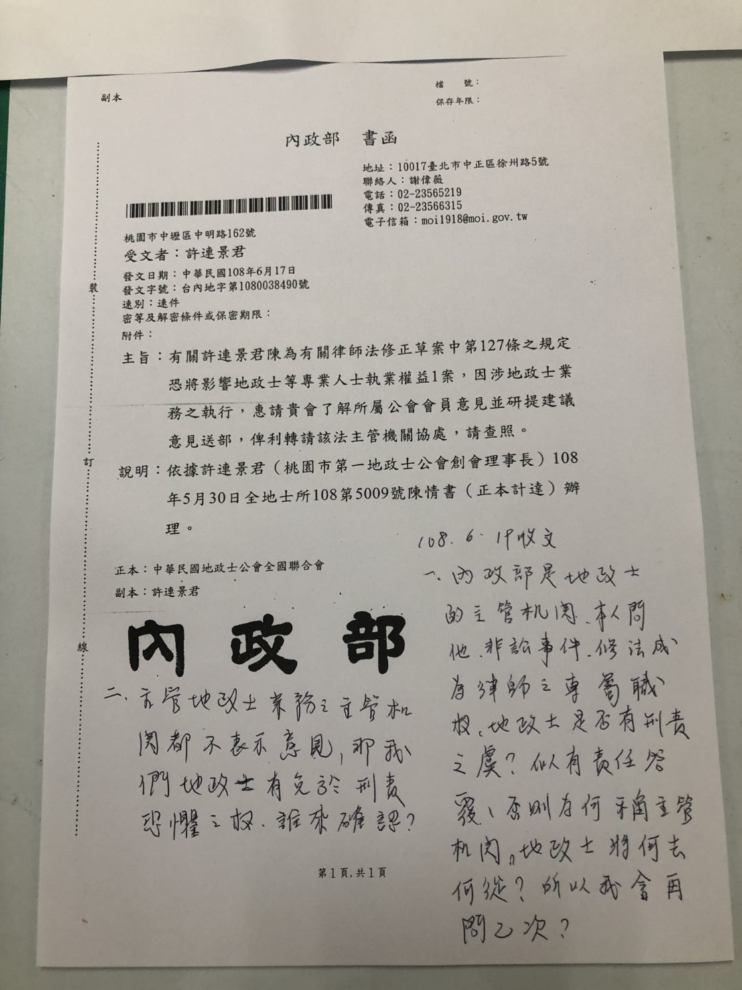

附件
三、本網之陳情書

附件-請願書

摘自卓越地政士互助網-最新消息-28197檔案

28197-177812-有關108年4月25日行政院院會通過之律師法修正草案第127條之規定，恐有造成地政士等專業人士成為刑事被告之虞？為此陳請相關之貴機關能重視此問題，並表示卓見，以作為修法之參考。昨日訪客-人755人次。

請願書
受 文 者：詳如後正副本
地址：桃園市中壢區中明路162號
事務所：全國地政士事務所
卓越地政士互助網
第一地政士公會創會長：許連景
手機： 0932-103815
電話：(03)491-6345
傳真：(03)492-3774
Email：ckr.agent@yahoo.com.tw
http://www.tcfhouse.org.tw

發文日期：108.05.30
發文字號：全地士所108第5009號
速 別：
密等及解密條件：
附 件：1.律師法修正草案條文127條對照表
2.地政士法第16條
3.會計師法第39條
主 旨：有關108年4月25日行政院院會通過之律師法修正草案第127條之規定，恐有造成地政士等專業人士，成為刑事被告之虞？為此陳請相關之貴機關及公會能重視此問題，並表示卓見，以作為修法之參考。
說 明：
108年4月25日行政院院會通過之律師法修正草案第127條之規定，恐有造成地政士等專業人士，成為刑事被告之虞？引起極大恐慌，為此值得相關機關及公會之重視，說明如下。
- 行政院院會通過旨揭之條文草案如下(如附件)：
- 修正前
第48條 未取得律師資格，意圖營利而辦理訴訟事件者，除依法令執行業務者外，處1年以下有期徒刑，得併科新臺幣3萬元以上15萬元以下罰金2，外國法事務律師違反第47條之7第1項規定者，亦同。
- 修正後
第127條 無律師證書，除依法令執行業務外，意圖營利而有下列各款情形之一者，處3年以下有期徒刑、拘役或科或併科新臺幣40萬元以上200萬元以下罰金：一、辦理訴訟事件、非訟事件、訴願事件、訴願先行程序等對行政機關聲明不服事件。二、以經營法律諮詢或撰寫法律文件為業。
外國律師違反第115條，外國法事務律師違反第120條第1項規定者，處3年以下有期徒刑、拘役或科或併科新臺幣40萬元以上200萬元以下罰金。
- 今以地政士實際之執業情形來評析如下（模擬之經常性案例）：
某A地政士接受甲之委託，辦理甲父B之繼承事件，其繼承人有甲、乙、丙及丁等4人，乙因有欠債，乃要求地政士向法院辦理拋棄繼承(問題1)，丙年輕即到國外，行蹤不明，某甲乃請地政士依民法1178條向法院聲請選定遺產管理人(問題2)，又遺產稅單核下，甲認為農地應該不計入遺產總額，某甲乃請地政士依法提出異議(問題3)，經駁回後提起訴願(問題4)，又B之債務人開立之本票未兌現，某甲乃請地政士向法院辦理本票裁定(問題5)，其後繼承人間發生爭議，某丁乃要脅地政士A賠償其損害，地政士予以拒絕，某丁乃向地檢署控告A地政士此５大問題，以有違反律師法第127條(草案)之嫌，指摘如下：
- A地政士所辦之拋棄繼承(問題1)，聲請選定遺產管理人(問題2)及本票裁定(問題5)，為非訟事件。
- 向國稅局聲明異議(問題3)為對行政機關聲明不服事件。
- A地政士提起本案之訴願(問題4)為訴願事件。
- 就此案例請教貴機關及公會問題如下：
- 某丁以有違反律師法第127條(草案)，控告A地政士之刑事案件是否有理由？
- 如果沒有理由，原因何在？
- 如果有理由，原因何在？
- 如何補救修法草案之規範可能衍生之地政士等專業人士之刑責問題？
- 值得探討之問題
修正前律師法規範之範圍為「訴訟案件」，今卻大大擴張其範圍，包括非訟事件、訴願事件、訴願先行程序等對行政機關聲明不服事件，並謂「蓋律師之所以得辦理其他訴訟以外之法律事務，乃係因律師具有比其他職業人員更專業之法律知識及能力…」，為修法之理由，此種說法似有疑義，蓋術業有專攻，律師無可否認其對於訴訟案件有其專業及特長，但各專業領域(如地政、稅務及建築…等)的非訟事件、訴願及行政爭議之異議則恐非如此?況且法院目前亦在推行志工制度，鼓勵民眾得到法院有志工輔導，依法院所提供之範例讓民眾可以自行書寫書狀，不只非訟事件，更包括訴訟案件，這就是民主社會，民眾有更自由的選擇權，即並非立法迫使民眾凡事皆要請律師，而今地政士係依法辦理客戶委託之不動產業務，常會同時須辦理有關之非訟案件、訴願事件、訴願先行程序等對行政機關聲明不服事件，而今律師法修正草案似會造成地政士等專業人士有刑責之虞？不但易成為客戶告地政士等專業人士之訟源，且引起地政士等專業人士群體之執業恐慌症，為此僅就上列之實務問題，希各相關機關及公會能表示卓見，以供立法時之參考，本人支持律師法修正，但希望能兼顧各方之執業權不要製造專業人士間之對立，及維護消費者自由選擇之權益，冀能圓滿和諧修法，是所至盼。

申請人：桃園市第一地政士公會創會理事長許連景
電 話：(03)491-6345
地 址：桃園市中壢區中明路162號
正本：行政院、立法院、司法院、法務部、內政部、
地政士公會全國聯合會、律師公會全國聯合會、
會計師公會全國聯合會。
副本：總統府，桃園市立法委員：鄭運鵬、鄭寶清、陳賴素美、
陳學聖、
呂玉玲、趙正宇等6位立法委員。

中華民國108年5月30日

附件1
律師法修正草案條文對照表

第十章 罰則 |  | 章名新增。
第一百二十七條 無律師證書，除依法令執行業務外，意圖營利而有下列各款情形之一者，處三年以下有期徒刑、拘役或科或併科新臺幣四十萬元以上二百萬元以下罰金：  一、辦理訴訟事件、非訟事件、訴願事件、訴願先行程序等對行政機關聲明不服事件。  二、以經營法律諮詢或撰寫法律文件為業。  外國律師違反第一百十五條，外國法事務律師違反第一百二十條第一項規定者，處三年以下有期徒刑、拘役或科或併科新臺幣四十萬元以上二百萬元以下罰金。 | 第四十八條 未取得律師資格，意圖營利而辦理訴訟事件者，除依法令執行業務者外，處一年以下有期徒刑，得併科新臺幣三萬元以上十五萬元以下罰金。  外國律師違反第四十七條之二，外國法事務律師違反第四十七條之七第一項規定者，亦同。 | 一、條次變更。  二、第一項修正如下：  （一）依修正條文第三條規定，將現行「未取得律師資格」修正為「無律師證書」，以符修正意旨。  （二）現行就未取得律師資  格而意圖營利辦理律師執業事項之範疇，僅處罰辦理訴訟事件部分，並未及於其他法律事務範疇，顯有未足而有擴大之必要。蓋律師之所以得辦理其他訴訟以外之法律事務，乃係因律師具有比其他職業人員更專業之法律知識及能力，得為委任人預防紛爭之發生或擴大，且律師執業亦須遵守本法及律師倫理規範，未遵守者將受懲戒，而能保護委任人之權益。尤其在多元之現代社會，律師已不僅係於法庭上維護當事人之訴訟利益，於日常生活中，律師更常以建言者或代言人身分，參與仲裁、談判、或形成政策，甚至扮演紛爭預防者之角色，協助委任人在交易時避免法律上風險。是以為保障委任人權利及維護律師執業權益，除辦理訴訟事件外，無律師證書者就非訟事件、訴願事件、訴願先行程序等對行政機關聲明不服事件亦不得辦理，另其等亦不得以經營法律諮詢或撰寫法律文件為業，如有違反者，自應以刑罰處罰之。然如無律師證書者依其他法令得執行上開法律事務者，自非本項規定處罰之對象，併予敘明。  （三）鑑於現行條文規定之  法定刑度不足以有效遏止無律師證書意圖營利執行律師職務之犯行，致嚴重影響人民權益，爰參酌會計師法第六十九條及第七十一條規定與醫師法第二十八條規定，提高法定刑至三年以下有期徒刑，罰金刑亦併予提高。  （四）外國人或外國律師依本法修正條文之相關規定，經許可於我國執行律師職務、外國法事務律師職務或擔任律師之顧問或助理工作等，自不屬本項處罰之列，併予敘明。  三、配合本次修正條文條次之調整，修正第二項所列條次，並酌作修正，以資明確。

附件2.地政士法

第16條（執業之範圍）
地政士得執行下列業務：
一、代理申請土地登記事項。
二、代理申請土地測量事項。
三、代理申請與土地登記有關之稅務事項。
四、代理申請與土地登記有關之公證、認證事項。
五、代理申請土地法規規定之提存事項。
六、代理撰擬不動產契約或協議事項。
七、不動產契約或協議之簽證。
八、代理其他與地政業務有關事項。
評析：
並未明確規定地政士得或不得從事：
非訟事件、訴願事件、訴願先行程序等對行政機關聲明不服事件。
因此易造成爭議而成為訟源

附件3會計師法
第 39 條
會計師得執行下列業務：
一、財務報告或其他財務資訊之簽證。
二、關於會計之制度設計、管理或稅務諮詢、稽核、調查、整理、清算、
鑑定、財務分析、資產估價或財產信託等事項。
三、充任檢查人、清算人、破產管理人、仲裁人、遺囑執行人、重整人、
重整監督人或其他受託人。
四、稅務案件代理人或營利事業所得稅相關申報之簽證。
五、充任工商登記或商標註冊及其有關事件之代理人。
六、前五款業務之訴願或依行政訴訟法規定擔任稅務行政訴訟之代理人。
七、持續查核、系統可靠性認證、投資績效認證等認證業務。
八、其他與會計、審計或稅務有關之事項。

評析：
並未明確規定會計師得或不得從事：
非訟事件、
因此易造成爭議而成為訟源。

